

**Université Euro Méditerranéenne Fès**

**Euro Mediterranean University of Fez**

**Ecole d'Ingénierie Digitale et d'Intelligence Artificielle (EIDIA)**

**Projet de Fin de module**

**Filière :** 1ere année Cycle Ingénieur Cyber-sécurité

**Semestre** : 5

**Module :** Secure Web Programming

**Thème :**

**Développement d'une Application de Gestion Web**

**Gestion des étudiants**

Soutenu le 23 /01/2025,

**Encadré par : Préparé par :**

***AMAMOU Ahmed***  ***yassir mousmahi***

***Ismail layachi***

**Introduction:**

Dans le cadre de la gestion des établissements éducatifs, la manipulation manuelle des informations des étudiants représente souvent une tâche complexe, longue et sujette à des erreurs. Pour remédier à ces défis, le développement d'une application web dédiée s'impose comme une solution incontournable.

Le projet en question porte sur la création d'une application web destinée à simplifier et centraliser les processus liés à la gestion des données des étudiants. Cette application permettra d'effectuer diverses opérations, notamment l'ajout, la modification, la suppression et la consultation des informations dans une base de données, tout en assurant une gestion plus sécurisée et efficace. Conçue pour être intuitive, l'interface utilisateur vise à offrir une expérience accessible et agréable aux administrateurs ou responsables académiques.

L’objectif principal de cette initiative est de fournir un outil adapté aux besoins des établissements scolaires et universitaires, permettant une gestion rapide et organisée des informations étudiantes. Pour atteindre cet objectif, des technologies modernes telles que PHP pour le développement côté serveur, MySQL pour la gestion des bases de données, et HTML/CSS pour la présentation visuelle, ont été utilisées. Ces choix garantissent une application performante et ergonomique, répondant aux standards actuels.

Ce document détaille les différentes étapes du projet, depuis la conception et le développement jusqu’aux tests et à la validation. Il met également en lumière les choix technologiques effectués et les fonctionnalités clés implémentées pour répondre efficacement aux besoins des utilisateurs.

**Analyse du besoin**

**Problématique : Quels problèmes existants ce projet résout-il ?**

Dans de nombreux établissements éducatifs, les méthodes traditionnelles de gestion des informations des étudiants, qu'elles soient manuelles ou basées sur des systèmes dépassés, posent plusieurs défis notables :

1. **Risque élevé d'erreurs humaines** : La saisie manuelle des données est sujette à des fautes de frappe, des omissions et des incohérences, compromettant ainsi la fiabilité des informations stockées.
2. **Accessibilité restreinte** : Le stockage des données dans des formats papier ou dans des fichiers numériques dispersés complique l'accès rapide et efficace aux informations, notamment lors des consultations ou mises à jour fréquentes.
3. **Sécurité des données limitée** : Les systèmes traditionnels offrent une protection insuffisante pour les données sensibles, les exposant à des risques de perte, de vol ou d'accès non autorisé.
4. **Absence d'automatisation** : Sans outils automatisés, les processus tels que la validation des données ou la génération de rapports deviennent chronophages et sujets à des erreurs.

Ce projet vise à répondre à ces problématiques en proposant une **application web innovante** conçue pour centraliser, sécuriser et simplifier la gestion des informations des étudiants. Cette solution permettra aux établissements éducatifs de moderniser leurs processus, d'améliorer l'efficacité opérationnelle et de garantir une gestion des données fiable et conforme aux exigences actuelles.

**Objectifs spécifiques :**

1. **Simplification de la gestion des données** : L’application offre la possibilité d’ajouter de nouveaux étudiants et de mettre à jour leurs informations de manière rapide et efficace. Elle élimine les lourdeurs du traitement manuel, réduisant ainsi les erreurs potentielles et optimisant le gain de temps.
2. **Interface utilisateur conviviale** : Grâce à une interface intuitive et ergonomique, les utilisateurs peuvent naviguer facilement et accomplir leurs tâches sans nécessiter de compétences techniques particulières. L’expérience utilisateur est au cœur de la conception, garantissant une prise en main rapide et agréable.

**Développement:**

**Technologies utilisées :**

# Backend : PHP

Utilisé pour traiter les données, gérer les formulaires et interagir avec la base de données MySQL.

# Base de données : MySQL

Système de gestion de base de données pour stocker les informations des étudiants de manière sécurisée.

# Frontend : HTML, CSS

HTML pour la structure des pages et CSS pour la mise en forme et l'optimisation de l'interface utilisateur.

**Fonctionnalités implémentées**

Fonctionnalités pour l'administrateur **:**

consulter la liste des utilisateurs :

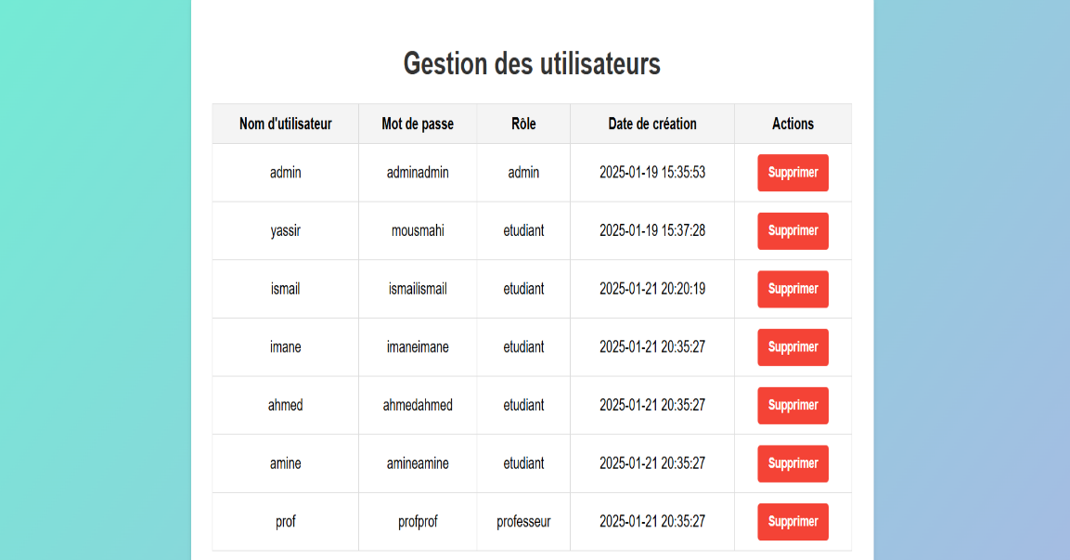

Ajouter un utilisateur :



Fonctionnalités pour le Professeur :

Ajouter les absences :

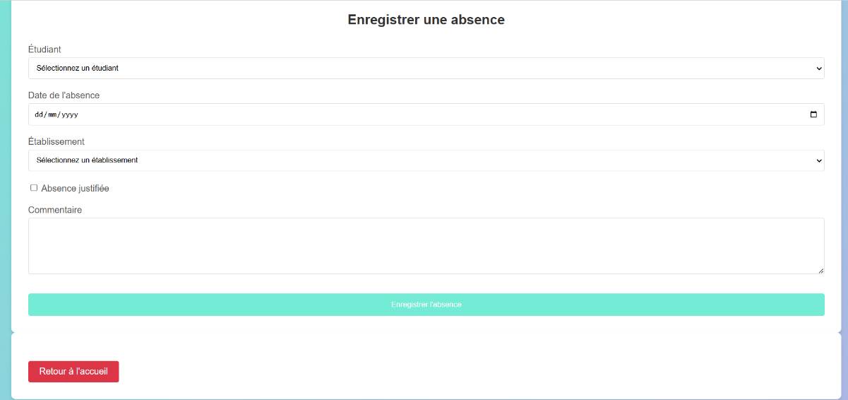

Afficher les absences:

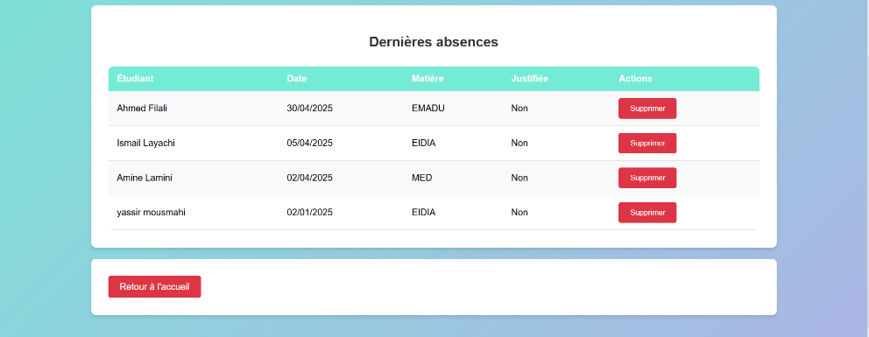

Ajouter les notes des etudiants:

les

graphes

des

moyennes

et

des

absences:

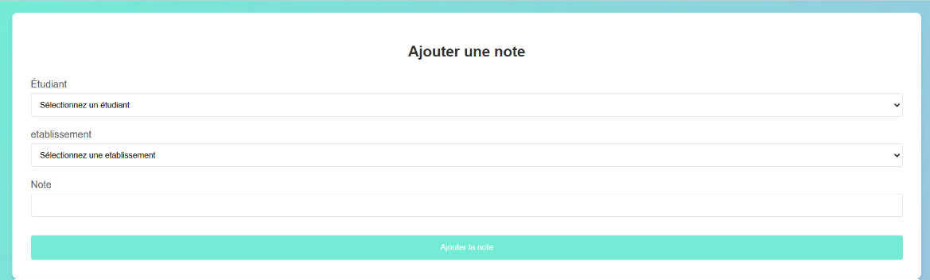

Afficher les notes des etudiants :

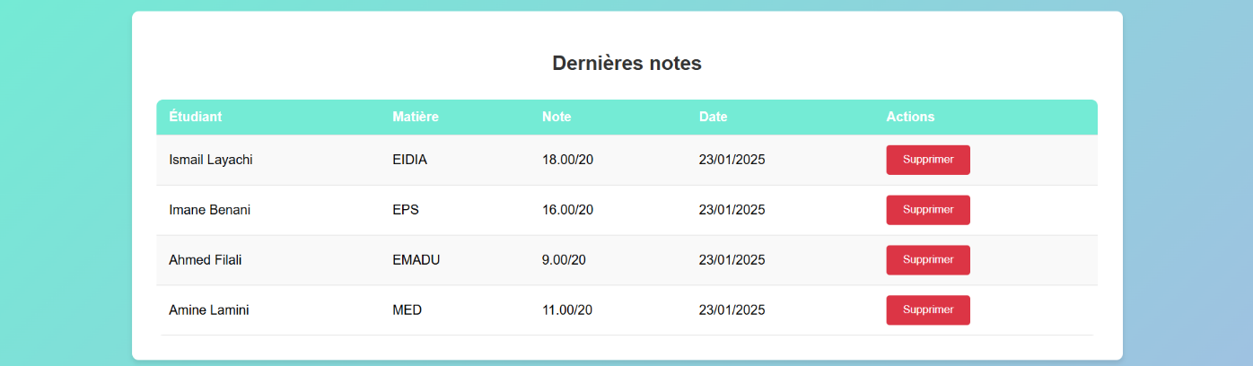

○ **Consultation des étudiants :** Visualisation de la liste des étudiants inscrits.

○ **Visualisation des graphiques :** Affichage des graphiques pour les moyennes

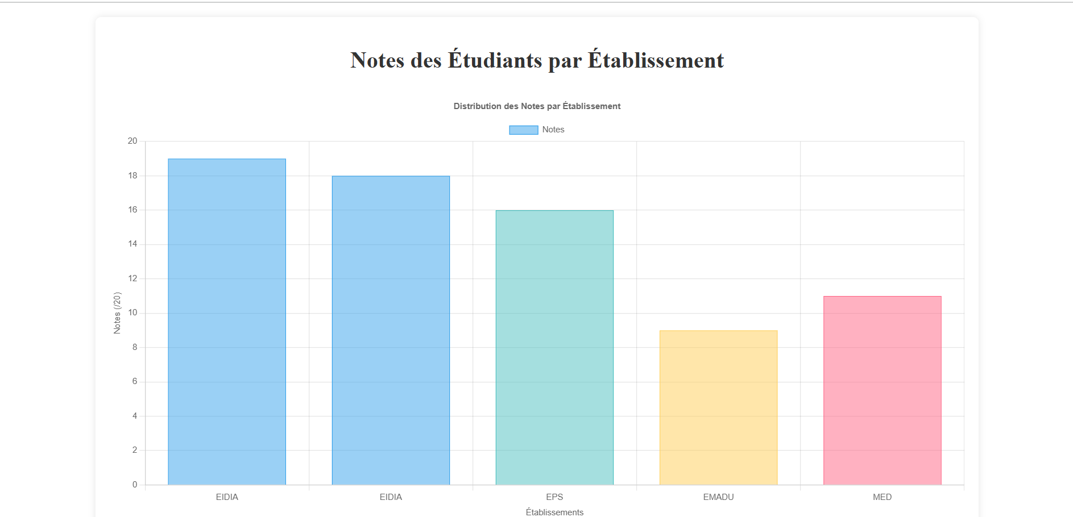

**Tests et validations**

**Tests effectués et résultats obtenus**

### 1. **Test de validation des champs**

* **Objectifs :**
  + Vérifier que tous les champs obligatoires (nom, email, classe, etc.) sont remplis avant la soumission.
  + Assurer que la structure de l’email respecte un format valide.
* **Résultats :**
  + Succès : Les champs obligatoires sont correctement validés, empêchant toute soumission incomplète.
  + Limites : Quelques formats non standards pour les emails ou les dates ne sont pas toujours détectés comme incorrects.

### 2. **Test de connexion à la base de données**

* **Objectifs :**
  + Tester la communication entre l’application web et la base de données MySQL.
  + S’assurer que les données sont correctement lues, ajoutées, mises à jour et supprimées.
* **Résultats :**
  + Succès : La connexion fonctionne sans problème, et les opérations CRUD (Create, Read, Update, Delete) s’exécutent correctement.

### 3. **Test des cas d’erreur**

* **Objectifs :**
  + Gérer les erreurs liées aux champs vides ou mal remplis.
  + Valider que les emails suivent un format correct.
  + Tester la gestion des exceptions lors des opérations d’ajout ou de modification de données.
* **Résultats :**
  + Succès :
    - Les champs vides déclenchent des messages d’erreur clairs et informatifs.
    - Les emails non conformes sont correctement rejetés avec un message d’avertissement.
    - Les erreurs lors des opérations sur les données sont bien prises en charge, empêchant l’application de planter.
  + Limites :
    - La gestion des formats de date non standard pourrait être améliorée pour couvrir davantage de cas spécifiques.

### **Observations générales**

* **Points positifs :**
  + L’ensemble des validations de base est efficace et garantit une expérience utilisateur fluide.
  + Les messages d’erreur sont clairs, guidant les utilisateurs en cas de problème.
  + La connexion avec la base de données est stable et sécurisée.
* **Limites :**
  + Certains formats de données inhabituels échappent encore aux validations.
  + Les tests de performance n’ont pas couvert les scénarios impliquant de grandes quantités de données, ce qui pourrait révéler des optimisations nécessaires.

**La base de données**

La base de données de l'application gestion_etudiants est structurée autour de six tables principales, chacune jouant un rôle spécifique dans la gestion des données de l'application:

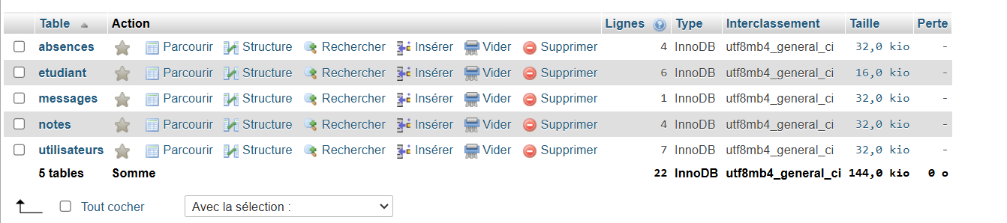

La connexion entre la base de données et php:

La connexion à la base de données est établie en PHP avec PDO. Les informations de connexion, comme l'hôte (localhost), le nom de la base (gestionreservations), l'utilisateur (root) et le mot de passe (vide), sont utilisées pour se connecter. En cas d'erreur, un message s'affiche. La connexion est configurée pour signaler les erreurs. Une fonction vérifie si un mot de passe est déjà haché, ce qui est utile pour la sécurité. Cette méthode assure une connexion simple et sécurisée à la base de données.

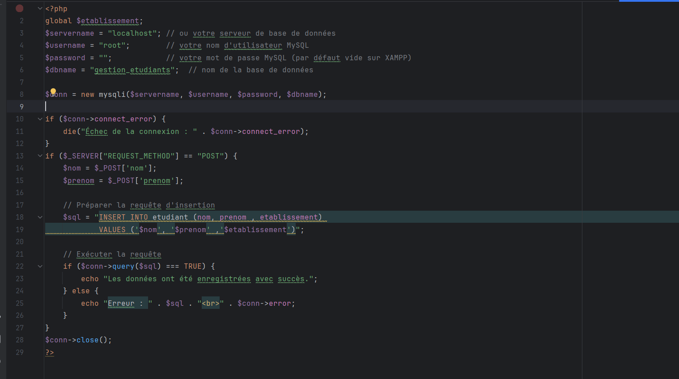

**Conclusion**

La réalisation de cette application web de gestion des étudiants a permis de répondre efficacement aux problématiques rencontrées dans les établissements éducatifs, notamment en simplifiant et en centralisant les processus de gestion des données. Grâce à l’utilisation de technologies robustes telles que PHP, MySQL et HTML/CSS, l’application offre une solution moderne, intuitive et performante pour la gestion des informations des étudiants.

Les tests réalisés ont confirmé la fiabilité du système, notamment en ce qui concerne la validation des champs, la gestion des erreurs et la communication avec la base de données. Les résultats obtenus démontrent une amélioration significative en termes d’efficacité, de sécurité et d’accessibilité par rapport aux méthodes traditionnelles.

Cependant, certaines limites subsistent, notamment concernant la validation de formats spécifiques et l’évaluation de la performance en cas de charge élevée. Ces aspects représentent des pistes d’amélioration pour les futures versions de l’application, en vue d’optimiser encore davantage l’expérience utilisateur et la robustesse du système.

En conclusion, ce projet constitue une avancée importante dans la digitalisation des processus éducatifs, offrant aux établissements un outil fiable et évolutif pour gérer les informations des étudiants de manière rapide, sécurisée et centralisée.